手机测试移动端方法

[!!!注意：无论哪种方法，手机和电脑必须在同一个网段]

方法1:

1. 使用vscode
2. 安装插件 Live Server

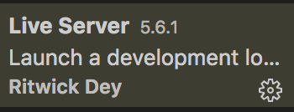

1. 安装完成后，vsCode右下角有一个Go Live 字样

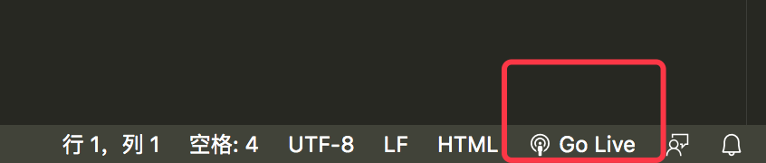

1. 书写完页面以后，点击Go Live打开页面，会看到地址栏如下



1. 打开网络控制面板，查看当前电脑的ip地址

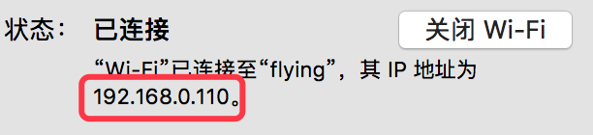

1. 替换网址中的 127.0.0.1 查看网页是否能够打开



7.如果可以打开，则把这个网址发送到手机，使用手机打开改网址即可（复制到浏览器打开）

方法二：

1. 使用webstorm
2. 在浏览器打开网页，默认是本地服务器打开



1. 查看当前电脑的ip地址



1. 替换当前的地址，并复制该地址

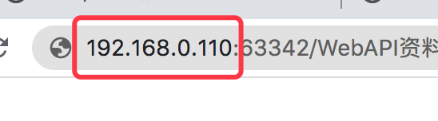

1. 打开草料二维码网站，点击网址，输入网址，点击生成二维码

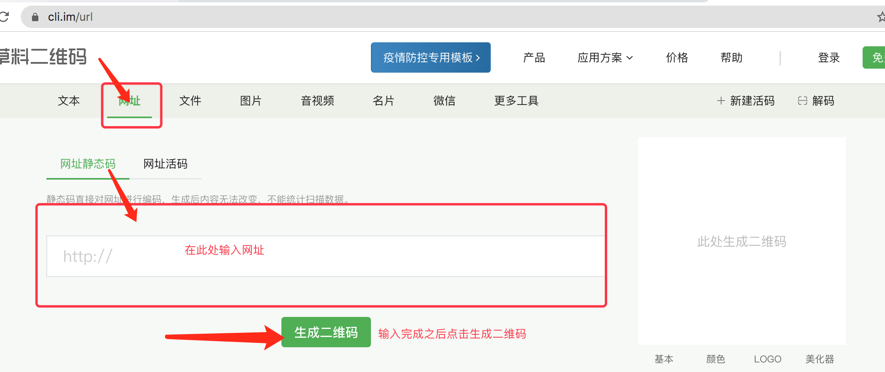

1. 手机扫描生成的二维码 即可进入

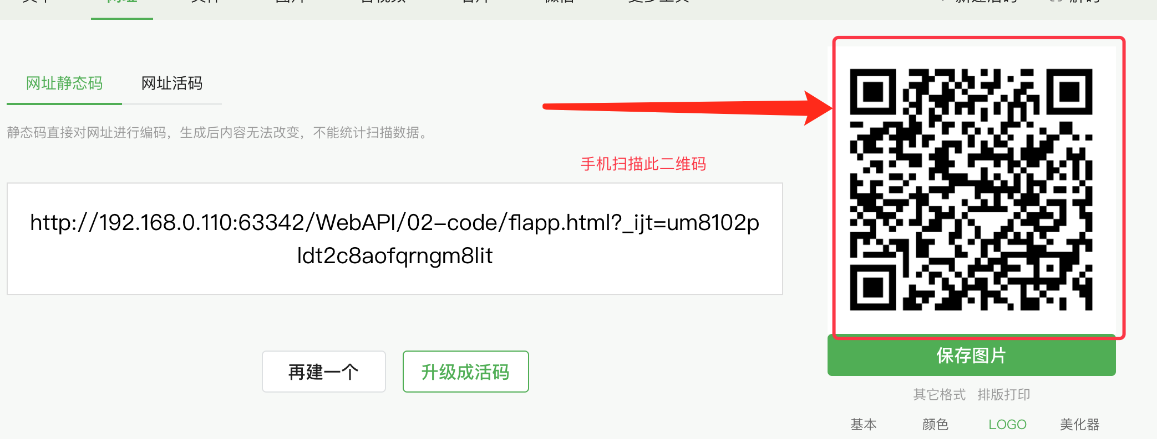

方法三：

1. 安装xampp软件

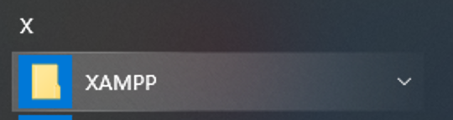

1. 安装后打开

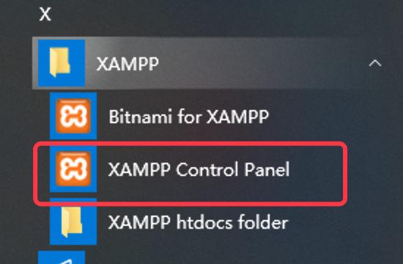

1. 在控制面板中 开启Apache 如下图

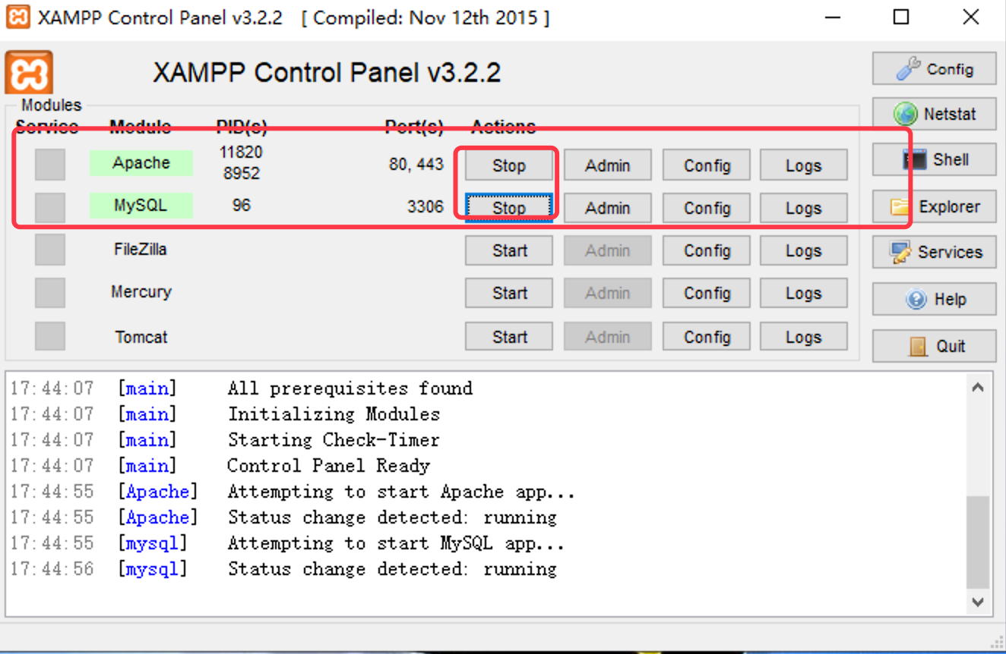

1. 打开目录，创建文件夹，并把需要手机打开的项目移植到这个新建的文件夹中

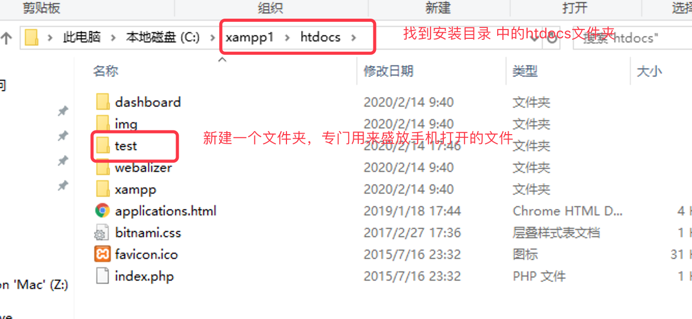

1. 查看电脑的ip地址



1. 根据ip和文件夹地址 访问目录，打开的就是你盛放项目的目录

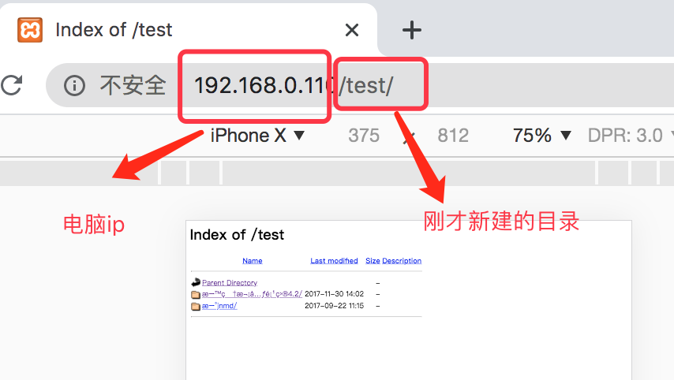

7.使用手机打开这个网址，就可以打开当前目录，然后查看自己的项目